智能投放——基于关联度的广告推荐

|  |  |  |
| --- | --- | --- |
| 修订日期 | 修订内容 | 修订人 |
| 2016年5月19日星期四 | 首次撰写 | 陈轲 |
| 2016年5月21日星期六 | 推荐算法、效果监测 | 尹侠 |

目录

一、项目概述 2

1、项目背景 2

2、竞价流程 2

二、历史点击数据处理 3

1、增加“广告分类“字段 3

2、数据表更新时间 3

三、计算不同广告的点击概率并推荐点击概率最高的创意参与竞价 4

1、计算受众历史点击数据 4

2、计算受众对不同广告的点击概率 4

3、推荐逻辑 6

四、效果监测 7

附一： 7

# 一、项目概述

## 1、项目背景

基于受众历史广告点击行为，通过夹角余弦算法，计算出受众点击不同分类广告的点击概率。用于有多个出价相同的创意同时满足定向条件时，推荐受众点击概率最高的创意参与竞价。

## 2、竞价流程

推荐模块只会在以下这种情况下生效：一次ADX请求，有2个及以上个出价相同的创意同时满足定向条件

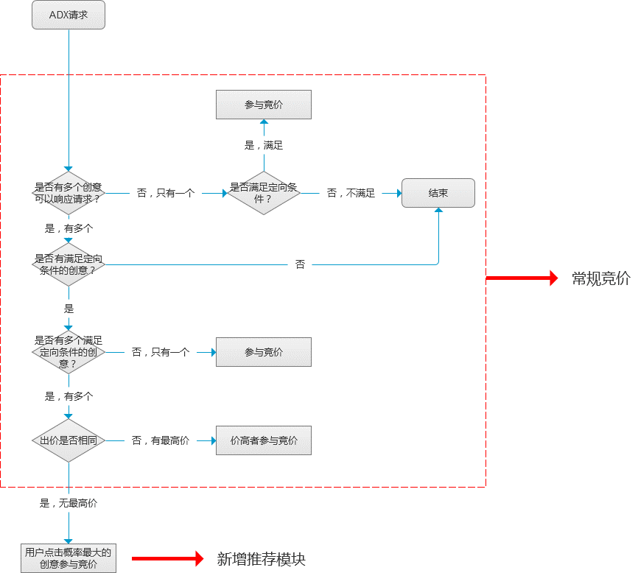

# 二、历史点击数据处理

从点击日志里，分析出受众历史点击记录，获得如下数据表：

|  |  |  |  |  |
| --- | --- | --- | --- | --- |
| 点击时间 | BID | 设备ID | 设备ID类型 | 广告分类 |
| 2016年5月19日  12:01:01 |  |  |  |  |
|  |  |  |  |  |

## 1、增加“广告分类“字段

1.1、在创建推广计划时，增加下拉框菜单——“广告分类”，预置下拉框内容

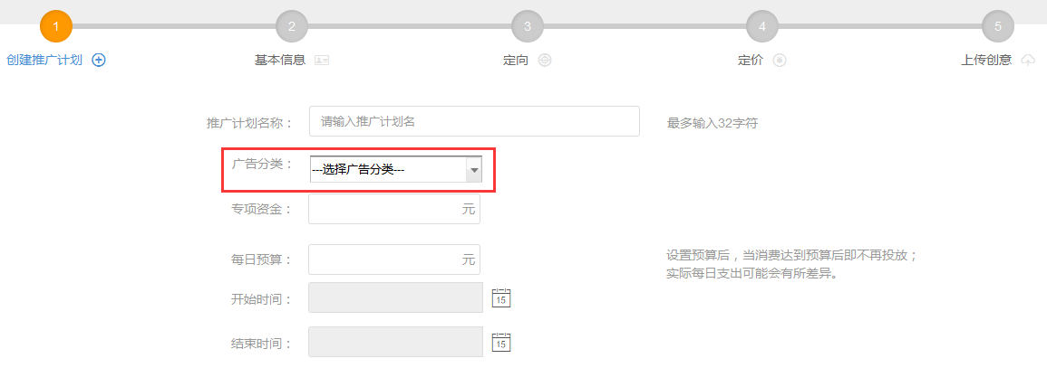

广告分类见附录一

1.2、展现日志、点击日志，需要记录“广告分类”字段

## 2、数据表更新时间

每日凌晨（具体时间待定）分析出截止前一天24:00的日志，并存入上述数据表

# 三、计算不同广告的点击概率并推荐点击概率最高的创意参与竞价

基于用户历史点击数据，计算当前ADX请求受众对不同广告分类的点击概率

## 1、计算受众历史点击数据

计算当前ADX请求的用户，在最近7天内的点击次数，获得如下数据表：

|  |  |  |  |  |  |
| --- | --- | --- | --- | --- | --- |
|  | A汽车 | B旅游 | C日用品 | D电信 | EAPP |
| 用户1 | u1a | u1b | u1c | u1d | u1e |

## 2、计算受众对不同广告的点击概率

// 创建广告类别

A=[1,2,3]； // 其中每个元素是 每位用户对汽车类广告的点击数

B=[4,5,6]；

C=[7,8,9]；

D=[10,11,12]；

E=[13,14,15]；

// 计算两两类别的点积

A*B=1*4+2*5+3*6=32;

A*C= ;

A*D= ;

A*E= ;

B*C= ; ...

// 5个类别共产生10个点积

// 计算每个类别的范数2

normA=sqrt(1^2+2^2+3^2)=3.71;

normB=sqrt(4^2+5^2+6^2)=8.77;

normC= ；

normD= ；

normE= ；

// 计算两两类别的夹角余弦

cosAB=(A*B)/(normA*normB)=0.98;

cosAC=(A*C)/(normA*normC)= ;

...

// 计算两两类别间的夹角弧度

radiAB=arccos(cosAB)=0.2;

radiAC=arccos(cosAC)= ;

...

// 计算两两类别的夹角

thetaAB=radiAB*180/pi=11.47834;

thetaAC=radiAC*180/pi= ;

...

## 3、推荐逻辑

// 对每个用户推荐

// 输入用户id和历史点击广告类型

if(判断点击广告的类型=A){

sort(排序夹角thetaAB,thetaAC,thetaAD,thetaAE); // 对所有与A类有关的夹角排序

switch(第i次推荐){

case 1: ; // 判断是第几次推荐，如果是第1次推荐，推荐排序第一的夹角，如thetaAB

case 2: ;

...

default: ; // 推荐次数超出4的，盲推

}

elseif ...

elseif(点击类型=A&B){排序夹角AB AC AD AE BC BD BE；判断推荐次数，超出7次盲推；}

elseif ...

elseif(点击类型=A&B&C){排序夹角AB AC AD AE BC BD BE CD CE；判断推荐次数，超出9次盲推；}

elseif ...

elseif(点击类型=A&B&C&D){排序夹角AB AC AD AE BC BD BE CD CE DE；判断推荐次数，超出10次盲推；}

else{盲推；}

# 四、效果监测

通过比较推荐竞价和盲推竞价的点击率，来监测推荐系统对提高点击率的效果。

当某次展现调用了推荐系统时，需要对本次展现打上“使用了推荐系统”的标识，对应的点击，也需要打上“使用了推荐系统”的标识